新 书 推 荐

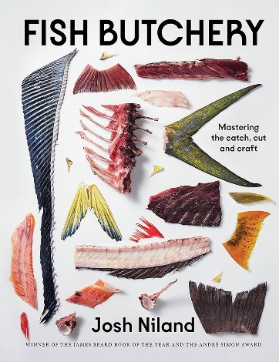
中文书名：《鱼类屠宰：掌握捕捞、切割、制作的方法》
英文书名：FISH BUTCHERY: Mastering the Catch, Cut and Craft
作 者：Josh Niland
出 版 社：Hardie Grant Publishing
代理公司：ANA/Jessica
页 数：272页
出版时间：2023年8月
代理地区：中国大陆、台湾
审读资料：电子稿
类 型：餐饮文化
亚马逊畅销书排名：
#5 in Fish & Seafood Cooking
#21 in Food Science (Books)
#180 in Celebrity & TV Show Cookbooks

内容简介：

詹姆斯·比尔德（James Beard）奖得主、烹饪界变革者乔希·尼兰德（Josh Niland）携鱼类屠宰艺术终极指南重磅回归，其中的专家级技巧和开创性食谱都传达了其对可持续美食烹饪的迫切呼吁。

乔希的处女作《全鱼食谱》（The Whole Fish Cookbook）曾获多个奖项，谱写了鱼类烹饪的新蓝图，而其畅销续集《一条鱼》（Take One Fish）则对15种不同鱼类进行了解读，揭示了它们真正的美食潜力。在这部新作中，乔希继续引领我们探索鱼类在厨房中的无限可能。

本书分为三个精彩部分——捕捞、切割和制作——既是对食品行业一次另辟蹊径的挑战，也是对每一条鱼潜在价值的惊人展示。

《鱼类屠宰》详细介绍了如何处理鱼类，以及40多种精彩食谱，从鱼条、馅饼到香肠以及西班牙香肠，应有尽有。这本书将颠覆、挑战并激励下一代厨师。

作者简介：

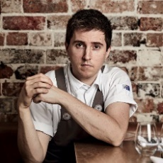
乔希·尼兰德（Josh Niland）是圣彼得餐厅（Saint Peter）的主厨/店主，这家鱼餐厅于2016年在悉尼帕丁顿开业，获得广泛好评。在此过程中，尼兰德开始了一场关于海鲜的跨界对话，并因其世界领先的“整鱼烹饪”和“零浪费”理念赢得了澳大利亚的所有重要奖项。2018年，乔希开设了澳大利亚首家可持续发展鱼店The Fish Butchery，向热心公众出售干制、腌制和熏制的鱼类和内脏，并为悉尼多家最佳餐厅供货。201年，他的工作还得到了首届世界餐厅奖的认可，入围了道德思考类奖项。《全鱼食谱》（The Whole Fish Cookbook）是他的处女作。

媒体评价：

“它将教给你关于捕捞、屠宰以及最终使用15种不同鱼类制作完美美食所需的一切知识，每种鱼类都具有以创新方式食用的迷人潜力。当你读完这本书时，你一定会迫不及待地将新学到的知识付诸实践，让自己的烹饪技能更上一层楼。”
----安德鲁·佩洛金（Andrew Peloquin），WERD

“詹姆斯·比尔德奖得主乔希·尼兰德在他新出版的一本非常具有指导性的烹饪书中，对各种水产美味进行了分解，还分享了食谱：鱼培根和热熏鱼馅饼。你吸引了我的注意力。”
----洛茨·迭戈（CJ Lotz Diego），Garden Gun

“如果说埃里克·里佩尔（Éric Ripert）的《简单海鲜》（Seafood Simple）是烹饪鱼类的入门指南，那么乔希·尼兰德的《鱼类屠宰》则是其叛逆的对立之作。在他的烹饪中，尼兰德强调可持续发展——不是为了取代风味，而是为了补充风味。”
----托里·莱瑟姆（Tori Latham），《罗博报告》（Robb Report）

“《鱼类屠宰》让我知道如何在厨房里发挥更大的智慧，好的海鲜不只有生鱼片。”
----吉纳维芙·亚姆（Genevieve Yam），Bon Appétit

感谢您的阅读！
请将反馈信息发至：版权负责人
Email：Rights@nurnberg.com.cn
安德鲁·纳伯格联合国际有限公司北京代表处
北京市海淀区中关村大街甲59号中国人民大学文化大厦1705室, 邮编：100872
电话：010-82504106, 传真：010-82504200
公司网址：http://www.nurnberg.com.cn
书目下载：http://www.nurnberg.com.cn/booklist_zh/list.aspx
书讯浏览：http://www.nurnberg.com.cn/book/book.aspx
视频推荐：http://www.nurnberg.com.cn/video/video.aspx
豆瓣小站：http://site.douban.com/110577/
新浪微博：安德鲁纳伯格公司的微博_微博 (weibo.com)
微信订阅号：ANABJ2002

